LAN TỎA TINH THẦN NỖ LỰC VÀ Ý CHÍ VƯƠN LÊN
CỦA HỌC SINH TRƯỜNG THPT BÌNH GIA
Trong hành trình học tập và rèn luyện dưới mái trường THPT Bình Gia, có những tấm gương học sinh bằng sự nỗ lực bền bỉ, tinh thần vượt khó và thái độ sống tích cực đã để lại nhiều ấn tượng tốt đẹp trong lòng thầy cô và bạn bè. Em Lương Mạnh Hùng học sinh lớp 12A5 là một tấm gương như thế.
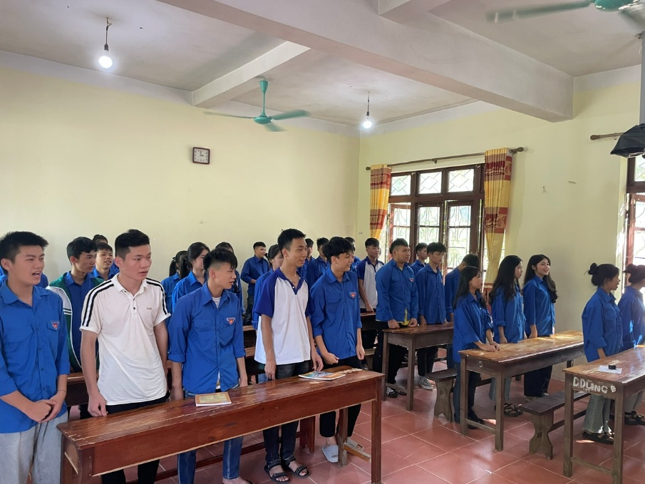
Em Lương Mạnh Hùng đứng thứ hai từ phải sang trái cùng các bạn trong lớp trong giờ sinh hoạt tập thể.
Mặc dù gặp những khó khăn nhất định về thị lực trong sinh hoạt và học tập, khiến em Lương Mạnh Hùng phải nỗ lực nhiều hơn so với các bạn cùng trang lứa, nhưng em vẫn luôn giữ tinh thần học tập nghiêm túc và đạt được những kết quả đáng ghi nhận. Với tính cách hòa đồng, thân thiện, gần gũi và luôn tích cực tham gia các hoạt động chung của tập thể lớp cũng như các phong trào, hoạt động do nhà trường tổ chức. Ở em luôn toát lên tinh thần trách nhiệm, ý thức xây dựng tập thể và sự chủ động trong mọi nhiệm vụ được giao. Em chấp hành nghiêm túc nội quy, nền nếp của nhà trường, luôn thể hiện thái độ lễ phép, tôn trọng thầy cô và đoàn kết với bạn bè vì vậy Hùng luôn nhận được sự yêu mến, tin tưởng của tập thể.
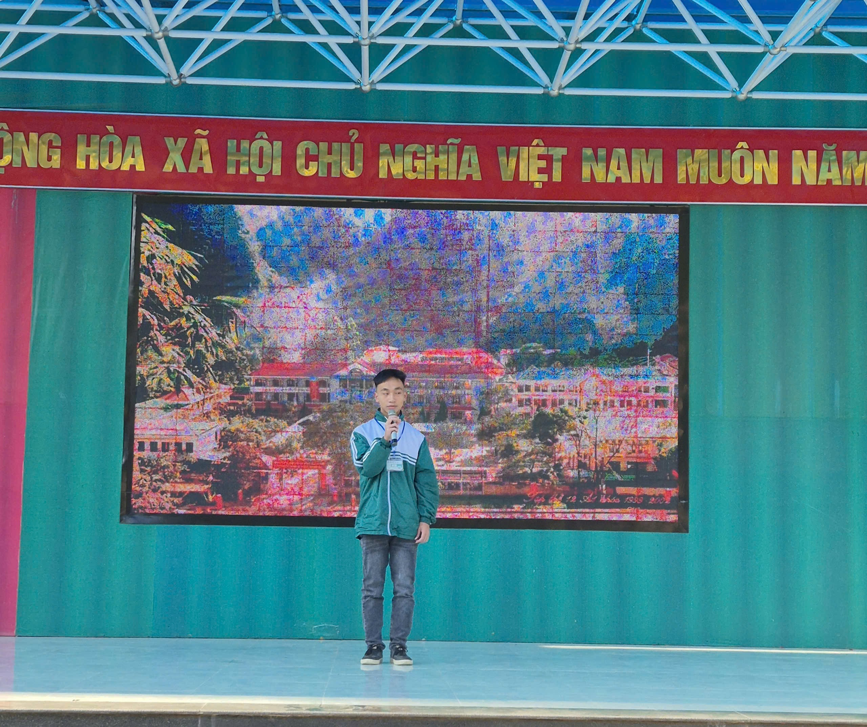
Em Lương Mạnh Hùng trên sân khấu giao lưu văn nghệ trong một buổi sinh hoạt tập thể toàn trường
Không chỉ nổi bật trong rèn luyện đạo đức và lối sống, Lương Mạnh Hùng còn thể hiện ý thức học tập nghiêm túc, bền bỉ và cầu tiến. Trong nhiều năm học, em liên tục đạt kết quả học tập loại Khá, xếp loại rèn luyện Tốt khẳng định tinh thần tự giác và quyết tâm vươn lên trong học tập. Đặc biệt với niềm yêu thích môn Lịch sử và sự nỗ lực không ngừng, em đã được lựa chọn tham gia đội tuyển học sinh giỏi cấp Tỉnh môn Lịch sử và xuất sắc đạt giải Khuyến khích cấp tỉnh năm học 2024–2025.
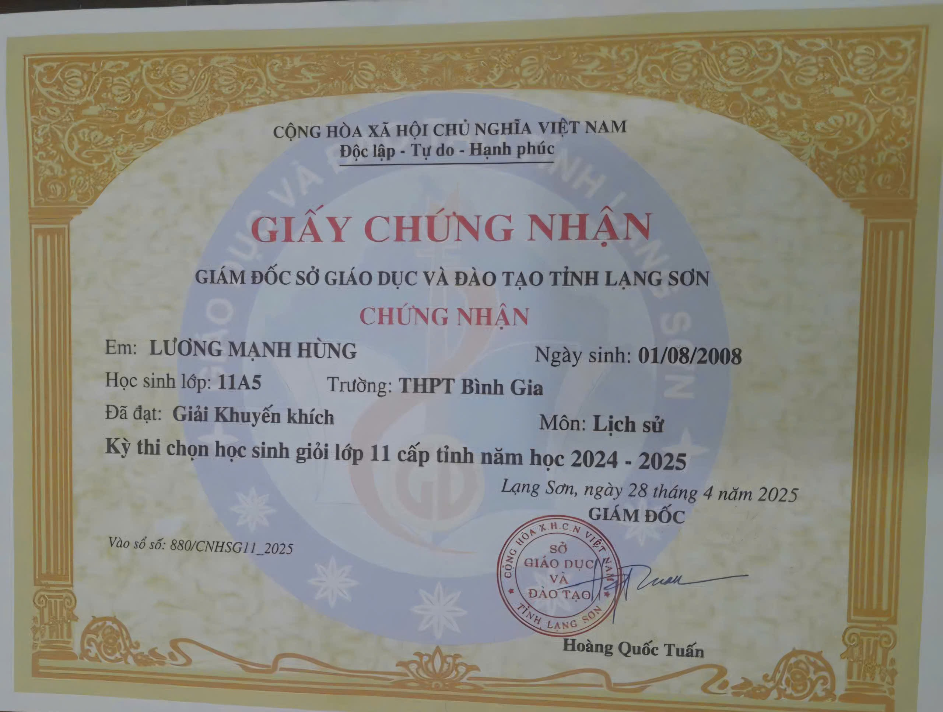
Thành tích ghi nhận sự nỗ lực, cố gắng của em Lương Mạnh Hùng
Những kết quả mà Lương Mạnh Hùng đạt được không chỉ là niềm vui, niềm tự hào của bản thân em và gia đình mà còn là minh chứng cho giá trị của sự kiên trì, ý chí và tinh thần học tập tích cực vượt lên những khó khăn của bản thân. Em là tấm gương sáng để các bạn học sinh noi theo, góp phần lan tỏa những giá trị tốt đẹp trong môi trường giáo dục của nhà trường.
Nhà trường ghi nhận và biểu dương những nỗ lực của em Lương Mạnh Hùng, đồng thời tin tưởng rằng với tinh thần học tập nghiêm túc, thái độ sống tích cực và ý chí vươn lên, em sẽ tiếp tục gặt hái nhiều kết quả tốt đẹp hơn nữa trong chặng đường phía trước.

